1. TCP三次握手

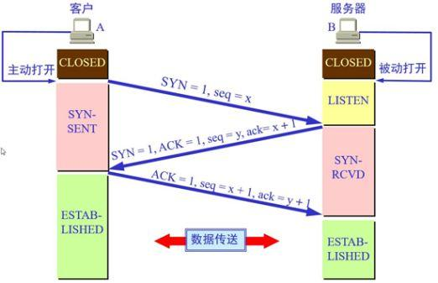

**SYN**表示“请求建立新连接”;

**seq**表示已经发送的序列号，ack表示已经收到的序列号通信双方需要判断自己已经发送的数据包是否都被接收方收到， 如果没收到， 就需要重发。 为了实现这个需求， 很自然地就会引出序号（sequence number） 和 确认号（acknowledgement number） 的使用。

发送方在发送数据包（假设大小为 10 byte）时， 同时送上一个序号( 假设为 500)，那么接收方收到这个数据包以后， 就可以回复一个确认号（510 = 500 + 10） 告诉发送方 “我已经收到了你的数据包， 你可以发送下一个数据包， 序号从 510 开始” 。

这样发送方就可以知道哪些数据被接收到，哪些数据没被接收到， 需要重发。

**ACK**标志位为1时，ack确认序号字段才有效

**为什么要三次握手：1.**三次握手的过程即是通信双方相互告知序列号起始值， 并确认对方已经收到了序列号起始值的必经步骤2.防止已失效（网络延时导致很久才到达服务端，请求端由于未按时收到回复又进行了请求）的连接请求又传送到服务器

1. **tcp四次挥手**

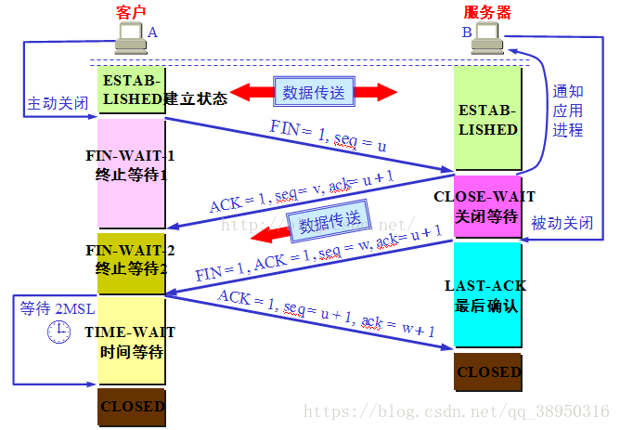

**过程：1.A主动发起FIN**

**2.B发送完剩下的数据**

**3.B发送FIN**

**4.A发送确认**

**为什么有四次挥手：**首先我们已经知道了TCP的连接是**全双工**的，可以发送也可以接收，主动关闭方发送FIN，表明主动方已经没有数据需要发送了，告诉被动方我要断了，被动方回一个ACK，表明已知晓主动方无数据，准备断开了。

但是被动方也就是服务端可能依旧有数据还没有发送完毕，客户端没有数据发送不代表服务端没有数据发送啊，于是等服务端数据发送完毕。等到服务端这一端数据发完了，就可以彻底断开连接的，所以服务端也发了一个FIN包，告诉客户端我工作做完了，我也要关了，等到服务端收到客户端的ACK或者超出等待时间那么就断开连接，此时的连接才算真正意义上的断开。

1. osi七层网络模型：
2. 物理层：实现**相邻**计算机间**比特流的传输**，不用考虑介质什么的。（这一层数 据称为比特流）
3. 数据链路层：数据链路层是解决**同一网络**内节点之间的通信（这一层数据称为 帧）

封装成帧（最短64字节：发送方能检测到冲突的最小时间只有检测到冲突才 会重传，最长1518字节：这是规定）

帧的转换（从上到下把帧拆解为位流，从下到上把位流封装成帧），

差错校验判断数据有无错误，

流量控制（**相邻**设备间流量控制）

**交换机：**它维护了一张 MAC 地址表，用来反映各**端口**和 **MAC** 地址的对应关系，以便做好数据转发工作

1. 网络层：解决不同**子网间**的通信（这一层数据称为包package）

不同子网间通信过程：

主机A知道主机B的ip地址了，但是还不知道主机B的MAC地址

主机A通过arp协议找到主机B的MAC地址

arp过程

（

所以这时 A 会发一个 ARP 广播(ARP请求分组），内容是：我的ip地址为：XXXX，MAC 地址为 ：XXXX，询问 IP 地址为 192.168.0.2 的 MAC 地址是多少？在本局域网运行的所有主机上运行的ARP进程都会收到此ARP请求分组，但只有B会响应并向A发送一个ARP响应分组。  
2) 交换机收到该帧后，发现是广播帧，于是转发到其它所有端口，并且会将该帧的源 MAC 地址（即 A 的 MAC 地址）添加到自己的 MAC 地址表中去  
3) B 当然会收到该帧，于是和自己的 IP 进行对比，发现匹配后，再以Ａ为目标Ｍ AC 地址响应Ａ的ＡＲＰ请求帧  
4) 交换机收到Ｂ的回复帧后，将该帧的目标ＭＡＣ地址与自己的ＭＡＣ地址表进行对照，发现该帧对应的的端口是 F0/1 ，于是将帧转发到 F0/1 端口（如果数据帧的目标 MAC 地址在表中不存在，则会转发到除源端口外的其它所有端口），同时将该帧的源 MAC 地址（即 B 的 MAC 地址）加到自己的 MAC 地址表中  
5) A 收到 B 的回复帧后，得知 192.168.0.2 的 MAC 地址是 2c 26.1ae3.2222 ，于是该信息保存到本地的 ARP 高速缓存中，同时以 B 的 MAC 地址为目标地址将要传的数据封装成帧，发送出去  
6) 交换机再次收到 A 的数据帧，发现目的 MAC 地址是 2c 26.1ae3.2222 ，并且该地址对应的端口是 F0/2 ，于是将该数据转发到 F0/2 端口  
7) B 成功收到 A 发来的数据

）

数据发送

（

1) 由于 B 的 IP 地址并没有和 A 在一个网段，所以当 A 向 B 发送数据时， A 并不会直接把数据给 B ，而是交给自己的网关，也就是 192.168.0.254 ，所以 A 首先会 ARP 广播请求 192.168.0.254 的 MAC 地址  
2) A 得到网关的 MAC 地址后，以它为数据帧的目标 MAC 地址进行封装数据，并发送出去  
3) routerA 收到该帧后，检查该帧的目标 IP ，并到自己的路由表查找如何到达该网段（目的IP与各网络的掩码相与：直接较付->特定主机路由->间接交付->默认路由)，找到下一跳地址是 routerB 的 s0 端口，于是将数据重新封装，将源地址改为 s0 端口 MAC 地址，目标 MAC 地址改为 routerB 的 s0 端口 MAC 址址，并发送给 routerB  
4) 中间路由器传递过程同理  
5) 最后一个路由（此例为 routerC ）收到该帧，发现目标 IP 就在自己的直连网段，于是查看 ARP 缓存，如果找到该 IP 的 MAC 地址，则以该 MAC 地址封装数据发送出去，如果在 ARP 缓存没找到，则发出 ARP 广播，请求该 IP 的 MAC 地址，得到对应的 MAC 地址后，再发送给主机 B

）

在以上数据传递过程中，我们发现，数据帧的源 IP 和目标 IP 始终是不变的，而经过每个路由进行重新封装数据时 MAC 地址则在不断的变化，总是以自己的地址作为源 MAC 地址，下一跳的地址作为目标 MAC 地址。

**虽然IP看起来是能进行子网间的通信，但是本质还是在进行节点之间的数据传输，所以要配合MAC一起使用，IP指明目标方向，MAC指向具体哪台主机。**

进行路由（选择最好的路径）

流量控制（**从源节点到目的节点间的流量**）

**路由器：**能知道到达目标的下一ip地址，路由表中**不包含**MAC地址，再查寻ARP表就能知道吓一跳MAC地址，

**每台主机中都有一张ARP表，它记录着主机的IP地址和MAC地址的对应关系**

1. **传输层：**segment （数据段）

传输层的作用是向高层屏蔽下层数据通信的细节，即向用户透明地传送报文，建立**端口到端口**的通信

5**.应用层的主要功能是：利用下层提供的服务实现特定的功能**⑴ 文件抄传输、访问和管理  
⑵ 电子邮件  
⑶ [虚拟终端](https://www.baidu.com/s?wd=%E8%99%9A%E6%8B%9F%E7%BB%88%E7%AB%AF&tn=SE_PcZhidaonwhc_ngpagmjz&rsv_dl=gh_pc_zhidao" \t "https://zhidao.baidu.com/question/_blank)  
⑷ 简单[网络管理](https://www.baidu.com/s?wd=%E7%BD%91%E7%BB%9C%E7%AE%A1%E7%90%86&tn=SE_PcZhidaonwhc_ngpagmjz&rsv_dl=gh_pc_zhidao" \t "https://zhidao.baidu.com/question/_blank)  
⑸ 查询服务和远程作业登录  
应用层也称为应用实体（AE），它由若干个特定应用服务zd元素（SASE）和一个或多个公用应用服务元素（CASE）组成。每个SASE提供特定的应用服务，例如文件运输访问和管理（FTAM）、电子文电处理（MHS）、[虚拟终端](https://www.baidu.com/s?wd=%E8%99%9A%E6%8B%9F%E7%BB%88%E7%AB%AF&tn=SE_PcZhidaonwhc_ngpagmjz&rsv_dl=gh_pc_zhidao" \t "https://zhidao.baidu.com/question/_blank)协议（VAP）等